**¿Cuál es la necesidad o problema a resolver? 🚀**

Analizar la información, para tener los indicadores de trabajo, por consultor, horas de trabajo, país solicitante y usuario solicitante, para determinar las horas a facturar a los clientes

**¿Cuál es la propuesta para resolver esa necesidad o problema? 💡**

**Tener las vistas predefinidas para consultarlas de manera agil**

**¿Cómo lo vas a hacer? 📋**

 Elección de fuente de datos

*  Definición de la estructura del proyecto
  + Modelarla Base de Datos
    - Crear catálogos
    - Base de Datos de actividades
    - Crear catálogos
    - Base de Datos de actividades
    - Modelar la información
    - Cargar información en MySQL Y MongoDB
* Realizar mis consultas
*  Elección de fuente de datos

Una muestra de datos de lo que hoy día llevamos en Excel en mi empresa



*  Definición de la estructura del proyecto
  + Modelarla Base de Datos

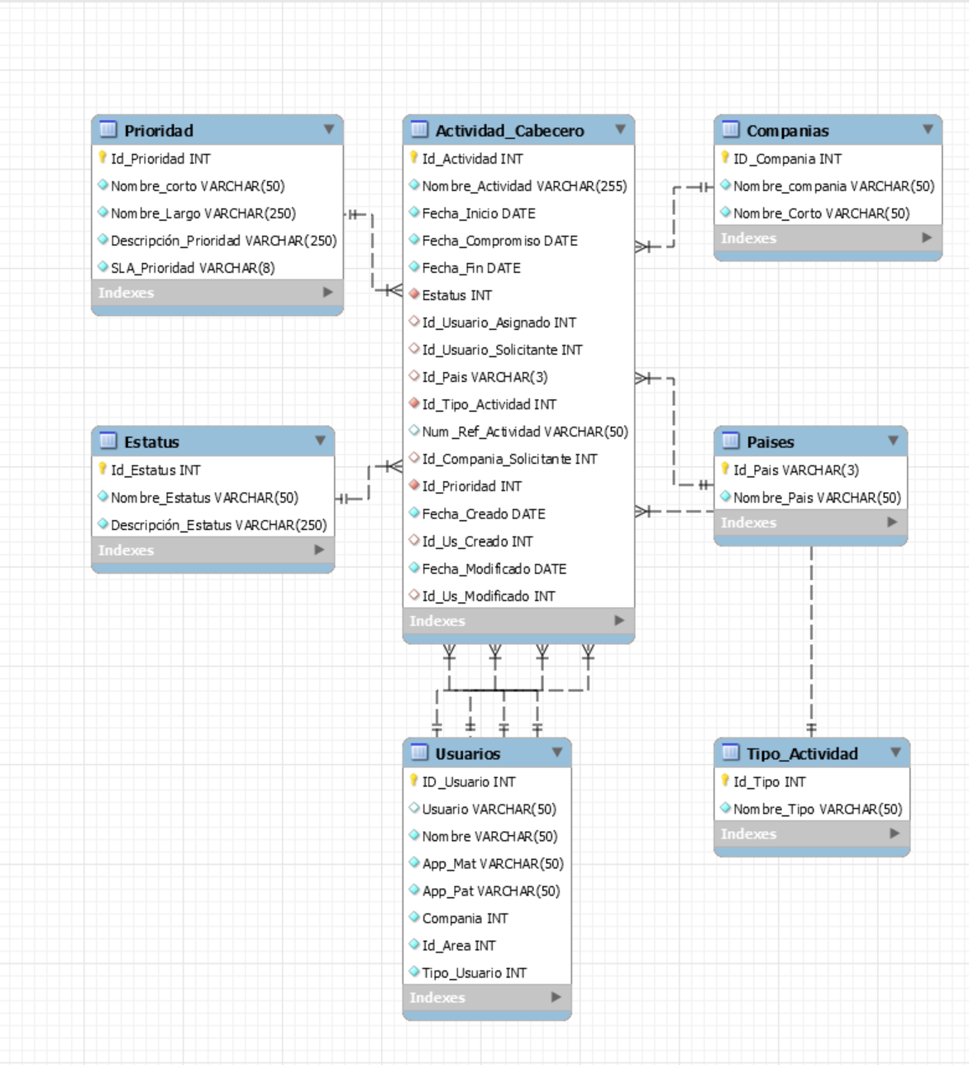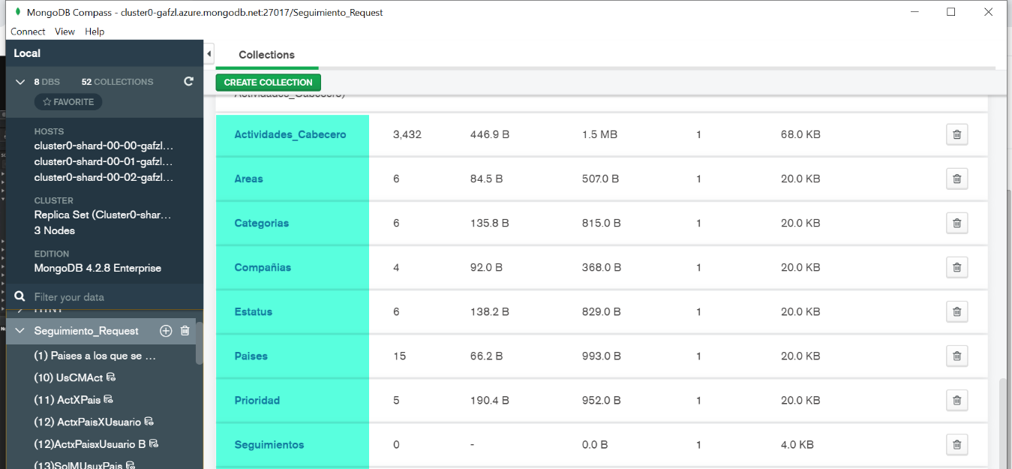

* + Modelar la información
  + Cargar información en MySQL Y MongoDB

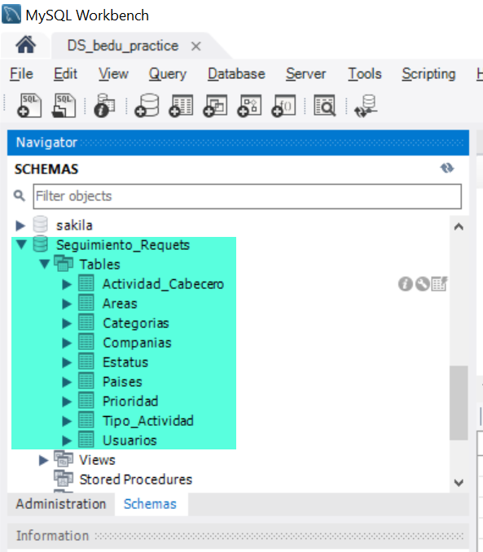

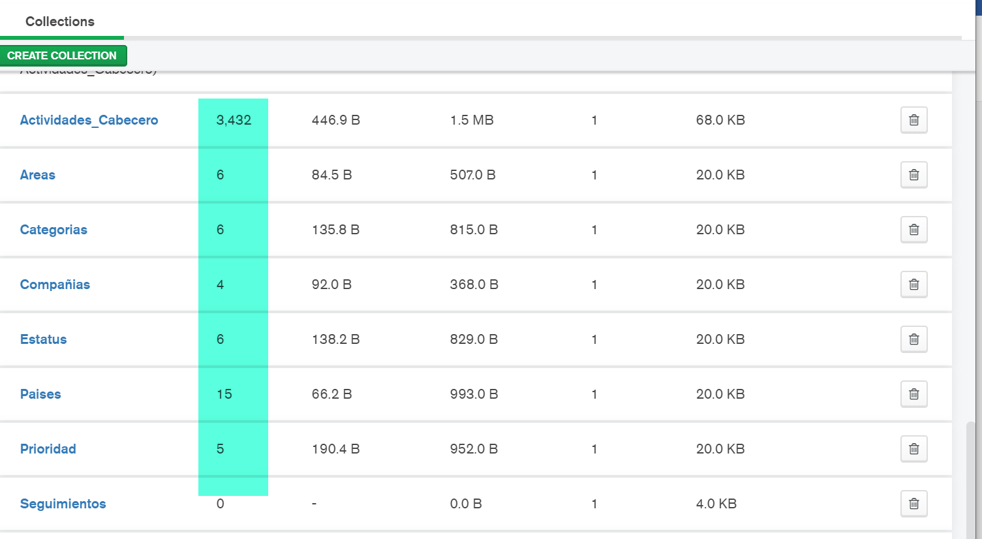

Realizar mis consultas

SQL

 

MongoDB

